文章实例：

《中国药典》2010年版威灵仙不同品种常春藤皂苷元和齐墩果酸的含量探讨

毕丹¹，高明菊^{1,2}，徐畅¹，段然¹，董婷霞¹，詹华强^{1*}（1. 香港科技大学中药研发中心，香港；2.云南文山三七研究院，文山 663000）

摘要 目的：探讨《中国药典》2010年版中威灵仙的含量测定指标常春藤皂苷元和齐墩果酸的实用性。方法：优化《中国药典》2010年版威灵仙含量测定项下方法，并测定威灵仙中常春藤皂苷元和齐墩果酸的含量。 结果：威灵仙Clematis chinensis Osbeck的药材符合《中国药典》2010年版的要求，常春藤皂苷元和齐墩果酸均大于0.30%；东北铁线莲Clematis manshurica Rupr.的药材中齐墩果酸大于0.30%，但常春藤皂苷元含量极微。 结论：《中国药典》2010年版威灵仙的含量测定指标不能同时适用于威灵仙Clematis chinensis Osbeck和东北铁线莲Clematis manshurica Rupr.的质量控制，建议将两个品种含量测定指标分开制定。
关键词：威灵仙；常春藤皂苷元；齐墩果酸；含量测定
中图分类号：R921.2 文献标识码：A 文章编号：1009-3656(2012)-1-19-4

The Chemical Markers for Quality Control in Different Species of Clematidis Radix et Rhizoma in Chinese Pharmacopoeia 2010 Edition

Bi Dan1, Gao Mingju1，Xu Chang1，2, Karl1, Dong Tingxia1,Tsim Wah-keung(1.Center for Chinese Medicine R& D, Hong Kong University of Science and Technology, Hong Kong；2.Yunnan Wenshan San Qi Research Institute, Wenshan 663000)

Abstract Objective： Discussion on chemical markers of hederagenin and oleanolic acid in Clematis manshurica and C. chinensis for Clematidis Radix et Rhizoma in Chinese Pharmacopoeia 2010 Edition. Method： To determine the content of hederagenin and oleanolic acid from Clematidis Radix et Rhizoma by optimized method based on Chinese Pharmacopoeia 2010 Edition. Result： The content of hederagenin in Clematis manshurica Rupr. was under the limit of quantitative. Conclusion： The chemical markers of quality control for different species of Clematidis Radix et Rhizoma should be set up separately.
Key words： Clematidis Radix et Rhizoma； hederagenin； oleanolic acid； content determination

《中国药典》2010年版规定，威灵仙为毛茛科植物威灵仙Clematis chinensis Osbeck、棉团铁线莲Clematis. Hexapetala Pall. 或东北铁线莲Clematis manshurica Rupr.的干燥根和根茎，含量测定限度为含齐墩果酸和常春藤皂苷元各不得少于0.30%^{[1]}。本文通过分别收集了10个不同产地的威灵仙和东北铁线莲，对其中常春藤皂苷元和齐墩果酸的含量进行测定，结果表明常春藤皂苷元在东北铁线莲中的含量极微，远低于《中国药典》2010年版规定的限度。

1 仪器与试药
美国Aglient 1200 高效液相色谱仪，德国Sartorius电子天平。齐墩果酸对照品（中国药品生物制品检定所，批号 07-2004）；常春藤皂苷元对照品（中国药品生物制品检定所，批号 1117333-200904）；威灵仙和东北铁线莲药材购买于主产地和香港药材市场，经香港科技大学中药研发中心董婷霞博士鉴定为威灵仙Clematis chinensis Osbeck. 及东北铁线莲Clematis manshurica Rupr. 的干燥根和根茎；乙腈为色谱纯；水由Milli-Q系统制得，其它试剂均为分析纯。
2 方法与结果
2.1 色谱条件
色谱柱Inertsil ODS-4 C₁₈ （4.6mm×250 mm, 5 μm）；以水为流动相A，乙腈为流动相B，梯度洗脱条件见表1；流速1.0 mL·min⁻¹；检测波长205 nm。理论板数按齐墩果酸峰和常春藤皂苷元峰计算均应不低于3 000，进样体积为10 μL，记录色谱图，见图1。

表1流动相梯度洗脱条件
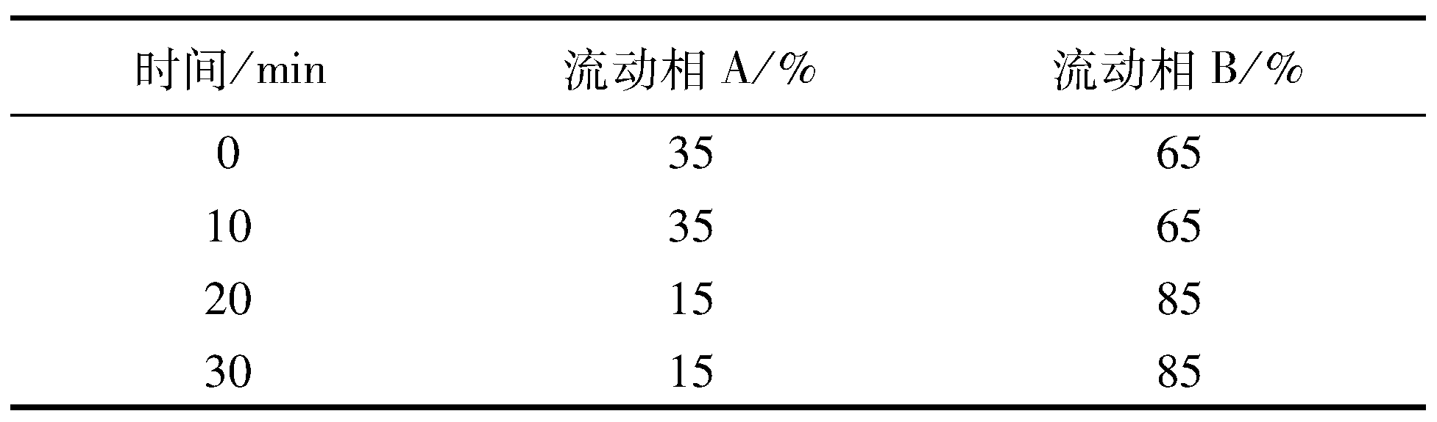

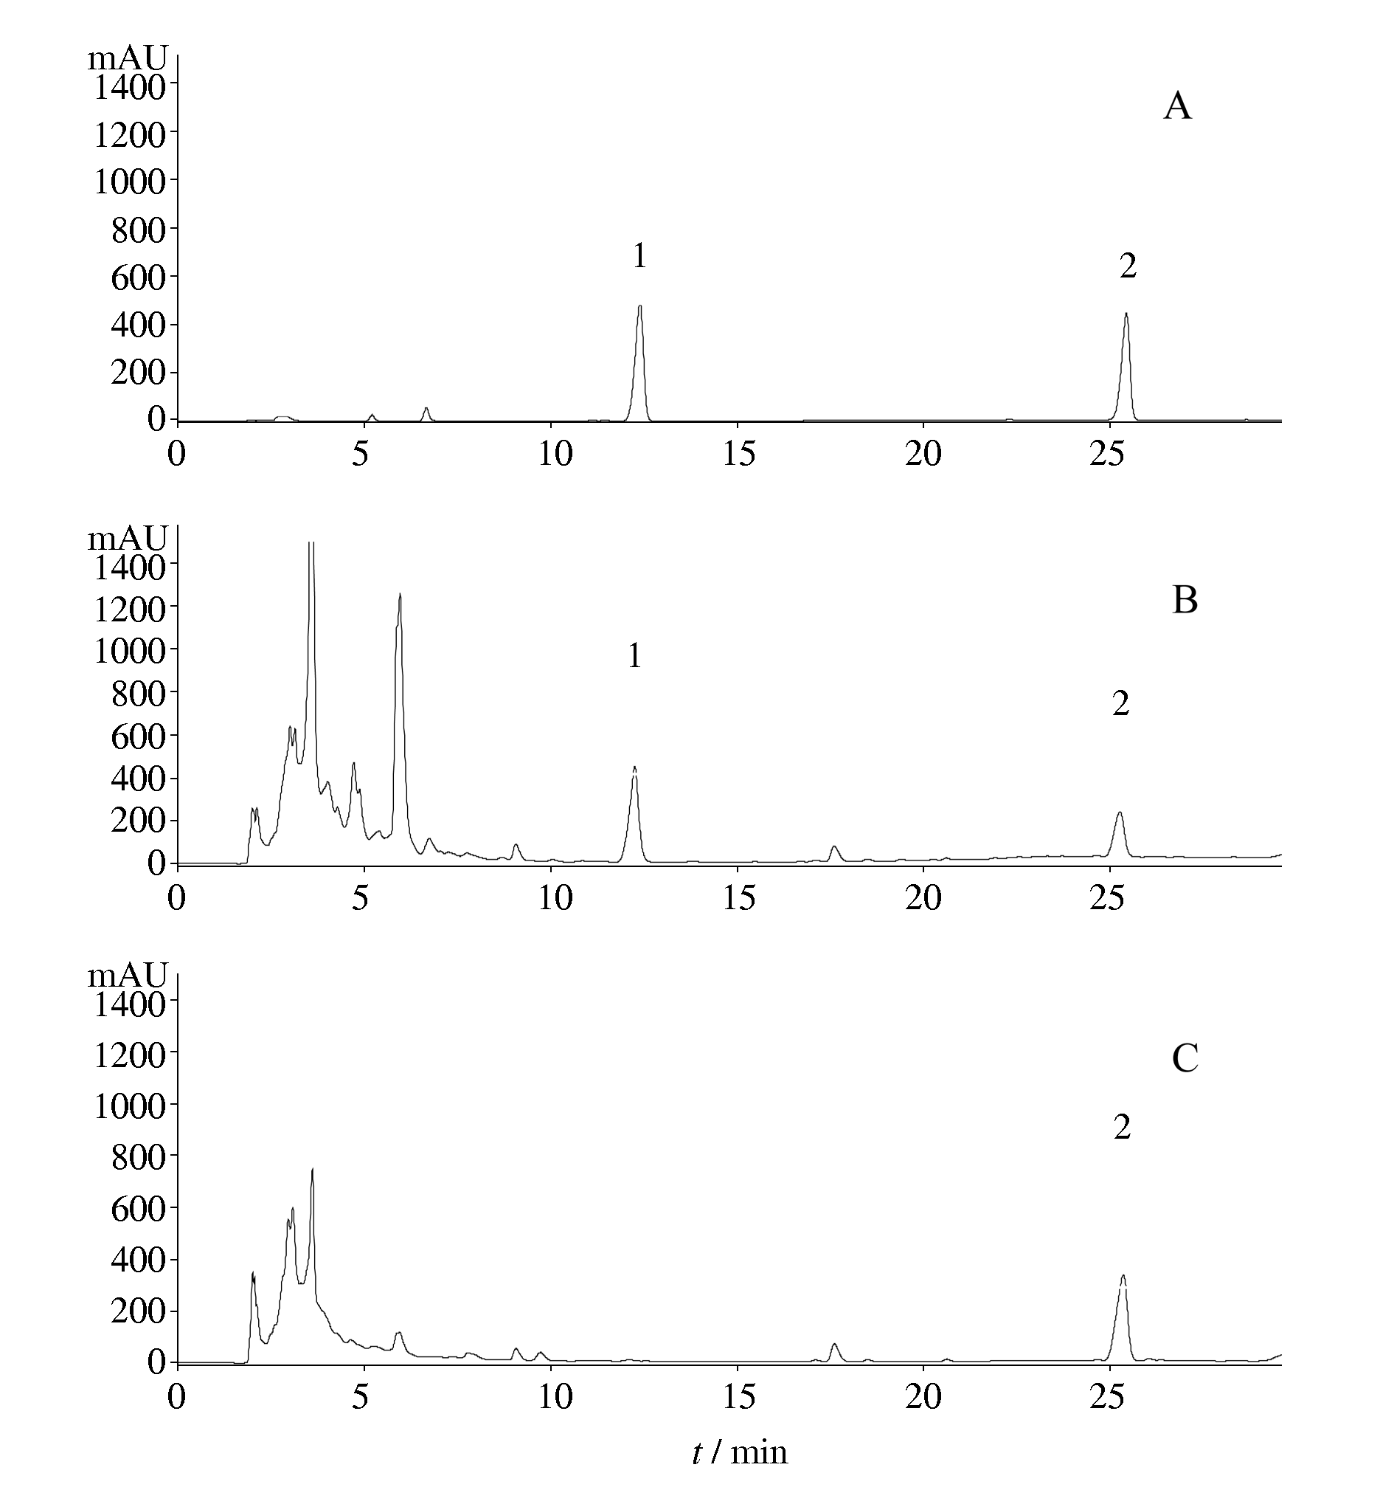
图1 HPLC色谱图
A.对照品溶液；B.威灵仙供试品溶液；C.东北铁线莲供试品溶液；1.常春藤皂苷元；2.齐墩果酸

2.2对照品溶液的制备
精密称取常春藤皂苷元10 mg，齐墩果酸11.7 mg，置5 mL量瓶中，加甲醇溶解并稀释至刻度，摇匀，制成每1 mL各含常春藤皂苷元2 mg和齐墩果酸2.34 mg的溶液，即得。
2.3供试品溶液的制备
取供试品粉末（过四号筛）约1 g，精密称定，置索氏提取器中，加乙酸乙酯适量，加热回流2 h，弃去乙酸乙酯液，药渣挥干溶剂，连同滤纸筒转移至具塞锥形瓶中，加入甲醇超声处理（功率 240 W， 频率 40 kHz）3次，每次30 min，合并提取液，置水浴上蒸干，残渣加2 mol·L⁻¹盐酸溶液30 mL使溶解，加热回流2 h。立即冷却，移入分液漏斗中，用水10 mL分次洗涤容器，洗液并入分液漏斗中。加乙酸乙酯振摇提取3次，每次30 mL，合并乙酸乙酯液，70 ℃以下浓缩至近干，加甲醇溶解，转移至10 mL量瓶中，加甲醇至刻度，摇匀，即得。

2.4线性关系考察
将对照品溶液稀释成系列浓度的稀释液，依次进样，结果表明常春藤皂苷元在0.01～2.00 mg·mL⁻¹，齐墩果酸在0.011 7～2.34 mg·mL⁻¹浓度范围内与峰面积成良好的线性关系，回归方程分别为Y=7.003 5X-90.494，r=0.999 7和Y=6.394 2X-52.467，r=0.999 8。

2.5精密度试验
精密吸取浓度为常春藤皂苷元1.00 mg·mL⁻¹，齐墩果酸1.17 mg·mL⁻¹对照品溶液，在上述色谱条件下，连续进样6次，常春藤皂苷元和齐墩果酸峰面积的RSD分别为0.8%和0.3%，表明仪器精密度良好。

2.6稳定性试验
精密吸取同一供试品溶液，分别于0，2，4，6，8和12h，在上述色谱条件下进样分析，测得常春藤皂苷元和齐墩果酸峰面积的RSD分别为2.6%和1.8%，表明供试品溶液至少在12h内稳定。

2.7重复性试验
取同一批威灵仙粉末6份，按“2.3”项下方法操作，制成供试品溶液，在上述色谱条件下测定，样品中常春藤皂苷元和齐墩果酸含量的RSD分别是2.9%和1.8%，表明本法重复性良好。

2.8加样回收率试验
取已知含量的同一批威灵仙粉末6份，每份1g，精密称定，分别加入常春藤皂苷元对照品8.5mg和齐墩果酸对照品6.1 mg，按“2.3”项下方法操作，制成供试品溶液，在上述色谱条件下测定，计算回收率，结果常春藤皂苷元平均回收率为95.1%，RSD1.7%，齐墩果酸平均回收率为103.2%，RSD为3.0%。

2.9样品的测定
取不同产地的威灵仙和东北铁线莲各1 g，精密称定，按“2.3”项下方法操作，在上述色谱条件下测定，计算常春藤皂苷元和齐墩果酸的含量，测定结果见表2。

表2 威灵仙及东北铁线莲中常春藤皂苷元和齐墩果酸的含量
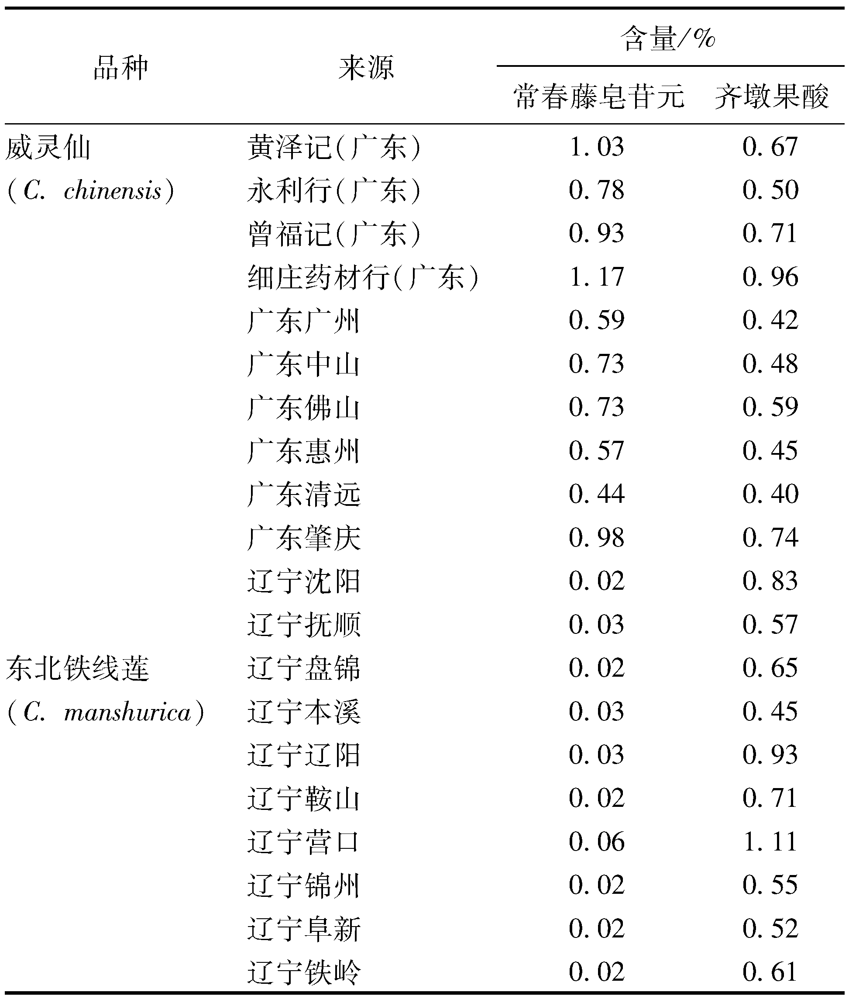

3讨论
3.1《中国药典》2010年版威灵仙来源于毛茛科（Ranunculaceae）铁线莲属（Clematis）植物威灵仙C. chinensis、棉团铁线莲C. hexapetala、东北铁线莲C. manshurica的干燥根和根茎，在购买不同产地的威灵仙时发现东北铁线莲占全国威灵仙市场的90%，其产地主要来源于东北三省，在香港和广东省以威灵仙（C. chinensis）为主，而在市场上少见或未见有棉团铁线莲（C. hexapetala）出售。
3.2本实验按照《中国药典》2010年版威灵仙含量测定项下的色谱条件，以乙腈-水为流动相，等度洗脱条件下常春藤皂苷元的分离度较差，采用梯度洗脱常春藤皂苷元具有很好的分离度。
3.3本实验考察了提取溶剂，比较了甲醇，乙醇，70%甲醇，70%乙醇，50%甲醇，50%乙醇的提取率，结果以甲醇的提取率最佳。通过比较回流提取2 h和超声提取3次（每次30 min），结果表明超声提取的提取率较高，因此提取方法最终采用超声提取3次，每次30 min。
3.4含量测定结果表明，威灵仙中常春藤皂苷元和齐墩果酸的含量均大于0.30%，东北铁线莲中齐墩果酸的含量均大于0.30%，达到《中国药典》2010年版规定的限度。但10批东北铁线莲中常春藤皂苷元的含量在0.02%～0.06%之间，均不符合《中国药典》2010年版规定0.30%的限度。目前关于东北铁线莲化学和分析方面的文献报道,通过检索文献发现东北铁线莲中含有的皂苷其苷元均为齐墩果酸^{[2-5]}，进一步证明常春藤皂苷元在东北铁线莲中含量极微，而目前东北铁线莲又是全国威灵仙药材市场的主流产品，因此建议《中国药典》2015年版对威灵仙中威灵仙C. chinensis、东北铁线莲C. manshurica的含量测定指标分开制定，限度予以修订。

参考文献
[1] 中国药典 [S]. 2010 年版. 一部. 2010： 234-235.
[2] Shi She-po， Jiang Dan， Zhao Ming-bo， et al.Preparative isolation and purification of triterpene saponins from Clematis mandshurica by high-speed counter-current chromatography coupled with evaporative light scattering detection[J]. Journal of Chromatography, B： Analytical Technologies in the Biomedical and Life Sciences， 2007， 852(1-2)：679-683.
[3] Shi She-po， Jiang Dan， Dong Cai-xia， et al. Triterpene Saponins from Clematis mandshurica[J]. Journal of Natural Products， 2006，69(11)： 1591-1595.
[4] Dong Fang-Yan， Cui Guo-He， Zhang Ying-Hua， et al. Clematomandshurica saponin E, a new triterpenoid saponin from Clematis mandshurica[J]. Journal of Asian natural products research， 2010， 12 (12)： 1061-1068.
[5] Sun Feng， Cai zheng， Yang De-po， et al. Determination of Triterpenoid Saponins in Radix Clematidis and Related Clematis Species by High Perpformance Liquid Chromatography-Mass Spectrometry[J]. Chinese Journal of Analytical Chemistry， 2010, 38(9)：1293-1298.

